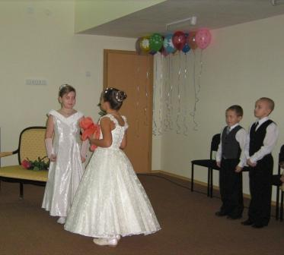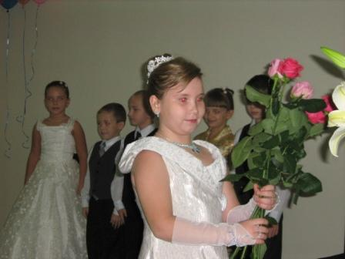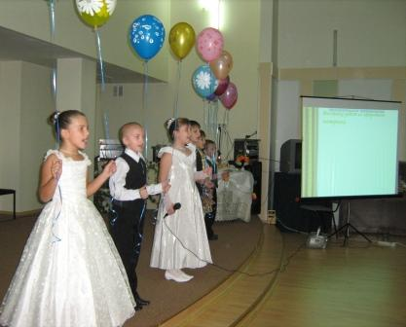**Ролевая игра в клубе «Этикет»**

***Авторская разработка***

*04bbcf8cc7a2f50a6a82c0d7bc54e90a.gifИграет музыка.*

**Именинница**

У меня сегодня праздник! Я сегодня жду гостей.

Приглашения им послала.

Стол накрыла правильно:

Вилка слева,

Ножик справа  
 Этикету просто браво!

*Звонок в дверь.*

**Именинница**

Вот и гости!

Проходите, очень рада видеть Вас!

Все пришли вы в нужный час.

**Мальчик** *(книга в руках)*

С днём рожденья поздравляю!

Выглядишь прекрасно!

*Дарит розу, немного наклонив голову.*

*Именинница – принимает розу, приседает в лёгком реверансе.*

**Мальчик**

И прими в подарок книгу.

Книги – наши ведь друзья!

Нам без них никак нельзя!

*Дарит книгу.*

**Именинница**

Спасибо.

*Кладёт подарок на маленький столик, а розу рядом с подарком.*

**Девочка** *(кукла в руках)*

Поздравляю от души!

*Дарит цветок и куклу.*

Я дарю тебе Людмилу!

Эта кукла – просто Мила!

**Именинница**

Ах! Как мило!

Кукла Мила!

*Складывает ладошки как у ангелочка, принимает подарок и цветок.*

**Мальчик** (конфеты в руках)

Поздравленья ты прими,

Очень сладкие они!

*Дарит розу и конфеты. Склоняет голову.*

**Именинница**

Спасибо! Сладкое мгновенье.

*Принимает подарок и цветок, кладёт к подаркам, розу к цветам.*

**Девочка** *(в руках мишка)*

Поздравляю с Днём рожденья!

Мой подарок – это мишка,

Не смотри, что он малышка.

Знает миша языки,

Только лапку ему нажми.

*Дарит мишку и розу. Именинница нажимает на лапку.*

**Именинница**

Вот так мишенька, спасибо!

*Берёт подарок, кладёт на стол, а розу к цветкам.*

**Мальчик** *(в руках детская косметика)*

В этот праздник и всегда будь такой красивой!

*Дарит подарок и розу. Склоняет немного голову.*

**Именинница**

Спасибо!

*Лёгкий реверанс, кладёт подарок, берёт все цветы и ставит в вазу на большой стол.*

Друзья, проходите все к столу!

*Все подходят к столу.*

**Гости**

Ой! Какая молодец!

Загляденье просто!

*Свет гаснет. 04bbcf8cc7a2f50a6a82c0d7bc54e90a.gifЗвучит музыка. Родители вносят торт с горящими свечами.*

**Все**

Загадывай желание! Загадывай желание! (*Тихо)*

**Именинница**

Желаю всем счастья и добра!

*Задувает свечи на торте. Включает свет.*

**Именинница**

Приглашаю всех на танец!

*04bbcf8cc7a2f50a6a82c0d7bc54e90a.gifЗвучит музыка. Мальчики приглашают девочек.*

*Танец близится к концу, пары делают круг по сцене. И каждый получает воздушные шары. Строятся в линию, именинница впереди. Дети исполняют песню.*

*04bbcf8cc7a2f50a6a82c0d7bc54e90a.gifДети исполняют песню.*

**Песня**

*Есть за горами, за лесами*

*Маленькая страна.*

*Там люди с добрыми глазами,*

*Там жизнь любви полна.*

*Там чудо-озеро искрится,*

*Там зла и горя нет.*

*Там во дворце живёт жар-птица*

*И людям дарит свет.*

*\*\*\**

*Маленькая страна,*

*Маленькая страна,*

*Вам мы расскажем*

*И подскажем*

*Где она,*

*Где она* ***(2 раза)***

*Там рядом с нами, вместе с нами*

*Мамы, учителя.*

*Там поздравления, подарки,*

*Гости и детвора.*

*Мне миг чудесный предназначен*

*В звёздной моей стране.*

*Там ждёт меня всегда удача*

*На золотом коне.*

*\*\*\**

*Маленькая страна,*

*Маленькая страна,*

*Здесь она рядом,*

*Вместе с нами.*

*Здесь она,*

*Здесь она* ***(2 раза)***

*Льёт за окошком дождь осенний,*

*Дома сижу одна,*

*Верю в тебя, моё спасенье,*

*Маленькая страна.*

*\*\*\**

*Маленькая страна,*

*Маленькая страна,*

*Вам подсказали*

*Мы с друзьями*

*Здесь она,*

*Здесь она* ***(2 раза)***

*В конце песни дети поднимают вверх руки и выпускают шары. Мальчики – поклон, девочки – реверанс, тихо уходят.*

**Именинница**

Угощает гостей и дарит цветы.